Pozvánka na
IV. Medzinárodný letný zraz turistov
Poľsko • Bieszczady (Ustrzyki Górne) • 7. – 11. 9. 2022
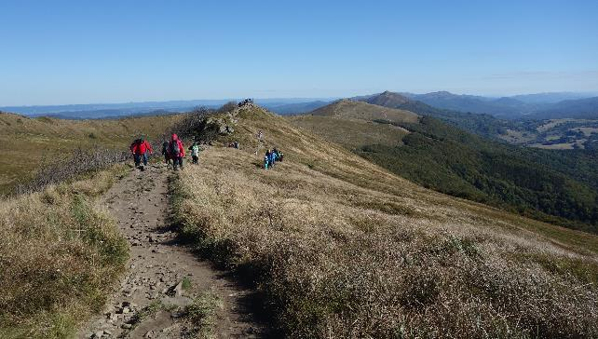
O rok posunutý medzinárodný letný zraz turistov sa bude konať v septembri 2022 v poľskom pohorí BIESZCZADY s centrom zrazu v areáli PTTK v stredisku USTRZYKI GÓRNE. Usporiadatelia z PTTK pripravujú trasy pre pešiu turistiku po poloninách, cyklotrasy, turistiku na koni, možnosť plavby na kajaku a v sprievodnom programe poznávací zájazd do okolia.

PROGRAM ZRAZU

Streda 7. 9. 2022
- Ubytovanie od 15 hod.
- Vlastný program
- Večera od 18:30
Štvrtok 8. 9. 2022
- Ubytovanie od 10:00
- Raňajky 7:00 – 8:30 (pre ubytovaných od stredy)
- Zájazd od 8:30
- Večera od 18:00
- Začatie zrazu 19:00
- Zábava pri folklórnej hudbe 19:30 – 24:00
Piatok 9. 9. 2022
- Raňajky 7:00 – 8:30
- Odchod na pešiu trasu A2 o 8:30
- Odchod na pešie trasy A1, cyklo B1, kajakovú C1 aj jazdeckú D1 o 9:00 – 9:30
- Večera 18:30
- Stretnutie pri ohni pri gitare 19:30 – 23:00
Sobota 10. 9. 2022
- Raňajky 7:00 – 8:30
- Výjazdy na pešie trasy A3 a A4, cyklo B2, kajakovú C2 a jazdeckú D2 o 9:00 – 9:30
- Večera 18:30
- Zakončenie IV. MLST 19:30
- Zábava pri muzike DJ 19:30 – 24:00
Nedeľa 11. 9. 2022
- Raňajky 7:30 - 9:00
- Ukončenie ubytovania do 11:00

1

PROGRAMY
Štvrtok 8. 9. 2022
Autobusový zájazd | Cena
Ustrzyki Górne - Lutowiska - Ustrzyki Dolne (prehliadka Múzea Bieszczadzkiego národného parku) - Uherce - Myczkowce (prehliadka Centra ekumenickej kultúry - Park Miniatur) - Solina (prechádzka po korune priehrady na rieke San) – Polańczyk– Bukowiec – Terka – Dołżyca– Wetlina – Ustrzyki Górne  Doba trvania: 8 hod. | 90 PLN  (18 €)

Piatok 9. 9. 2020 prepočet cien v orientačnom (približnom) kurze 1 PLN = 0,2 €
Pešia túra A1 (ťažšia) | Cena
Wołosate – Sedlo Bukowska (1107 m) – Rozsypaniec (1280 m) – Halicz (1333 m) – Sedlo Goprowska (1160 m) – Sedlo pod Tarnicou (1276 m) – Tarnica (1346 m) – Wołosate  Doba chôdze: okolo 6 hod. 10 min. (20 km), celkové prevýšenie okolo 910 m  Cena zahŕňa : prepravu, vstupenku do NP, služby sprievodcu | 40 PLN  (8 €)
Pešia túra A2 (ľahšia) | Cena
Majdan (prechádzka lesnou úzkokoľajkou na trase: Majdan – Balnica), nasleduje pešia túra na trase: Balnica – Czerenin (929 m) – Stryb (1011 m) – Rypi Wierch (1003 m) – Sedlo nad Roztokami (801 m) – Roztoki Górne  Doba chôdze: okolo 5 hod. (16 km), celkové prevýšenie okolo 580 m  Cena zahŕňa : prepravu, vstupenku do NP, služby sprievodcu, lístok na úzkokoľajku | 75 PLN  (15 €)
Cyklotúra B1 | Cena
Ustrzyki Górne – Widełki – Krutyjówka (ukážka ohrady so zubrami) – Muczne – Tarnawa Niżna – Dźwiniacz Górny – Czerenna – Stuposiany – Pszczeliny – Bereżki – Ustrzyki Górne  Dĺžka trasy: okolo 43 km, celkové prevýšenie okolo 600 m, doba jazdy okolo 3 hod. 30 min.  Asfaltová cesta 25 km, štrková 18 km  Cena zahŕňa : služby sprievodcu. Je nutné mať vlastný bicykel. | 10 PLN  (2 €)
Plavba na kajaku C1 | Cena
Preprava do Polańczyku (prístavisko Eko Marina) – trasa plavby po Solińskom jazere v dvojmiestnych kajakoch (smerom k rieke Sanu)  Dĺžka trasy: okolo 8 km, doba plavby okolo 5 hod.  Cena zahŕňa : dopravu do prístavu, požičanie kajaku, služby sprievodcu | 80 PLN  (16 €)
Turistika na koni D1 | Cena
Prechádzka na koňoch v okolí pohoria Otryt  Doba jazdy vrátane pastvy okolo 6 hod.  Cena zahŕňa: dopravu, jazdu na koni v teréne, služby sprievodcu, oheň s opekaním klobás.  Účastníci musia mať vhodné oblečenie a zručnosti pre samostatnú jazdu v teréne (chôdza, klus, cval) | 290 PLN  (58 €)

Sobota 10. 9. 2022
Pešia túra A3 (ťažšia) | Cena
Sedlo Wyżniańska (855 m) – Chata pod Małou Rawkou – Mała Rawka (1272 m) – Wielka Rawka (1307 m) – Kremenec – trojhraničie PL-SK-UA (1221 m) – Wielka Rawka – Ustrzyki Górne  Doba chôdze: okolo 5 hod. (13 km), celkové prevýšenie okolo 730 m  Cena zahŕňa : prepravu, vstupenku do NP, služby sprievodcu | 40 PLN  (8 €)
Pešia túra A4 (ľahšia) | Cena
Sedlo Wyżna (872 m) – Połonina Wetlińska (1253 m) – Smerek (1222 m) – Sedlo Orłowicza (1099 m) – Wetlina  Doba chôdze: okolo 4 hod. 40 min. (14 km), celkové prevýšenie okolo 620 m  Cena zahŕňa : prepravu, vstupenku do NP, služby sprievodcu | 40 PLN  (8 €)
Cyklotúra B2 | Cena
Ustrzyki Górne - Brzegi Górne - Nasiczne - Dwernik - Stare Procisne - Pszczeliny - Ustrzyki Górne  Dĺžka trasy: okolo 42 km, celkové prevýšenie okolo 600 m, doba jazdy okolo 3 hod.  Asfaltová cesta 27 km, štrková 15 km  Cena zahŕňa : služby sprievodcu. Je nutné mať vlastný bicykel. | 10 PLN  (2 €)
Plavba na kajaku C2 | Cena
Preprava do Polańczyku (prístavisko Eko Marina) – trasa plavby po Solińskom jazere v dvojmiestnych kajakoch (smerom k rieke San)  Dĺžka trasy: okolo 8 km, doba jazdy okolo 5 hod.  Cena zahŕňa : dopravu do prístavu, požičanie kajaku, služby sprievodcu | 80 PLN  (16 €)
Turistika na koni D2 | Cena
Prechádzka na koňoch v okolí pohoria Otryt  Doba jazdy vrátane pastvy okolo 6 hod.  Cena zahŕňa: dopravu, jazdu na koni v teréne, služby sprievodcu, oheň s opekaním klobás.  Účastníci musia mať vhodné oblečenie a zručnosti pre samostatnú jazdu v teréne (chôdza, klus, cval) | 290 PLN  (58 €)
Poznámky:
- Účastníci sa poisťujú individuálne podľa svojho uváženia; POZOR, poistenie v cene členskej známky KST platí iba na území Slovenska;
- Časy peších a cyklistických trás sú uvedené bez odpočinku;
- Doba túr, jazdy na kajaku a jazdy na koni v teréne nezahŕňa cestu na trasu;
- Usporiadatelia si vyhradzujú právo zmien trás v závislosti na poveternostných podmienkach, prípadne o ich zrušení v odôvodnených prípadoch.
- V prihláške teraz predpokladáme kurz 0,216 € / 1 PLN . Pri doplatení účasti sa kurz môže líšiť.
- Odporúčame vybrať si programy pri vyplnení prihlášky. Pri objednaní na mieste už by jednotlivé programy mohli byť obsadené.
Ubytovanie, stravovanie, účastnícke služby
Ubytovanie účastníkov je zabezpečené v stredisku USTRZYKI GÓRNE, kde sa nachádza hotel PTTK, kemp, chatky a ubytovňa. Hotel zabezpečí stravovanie pre všetkých ubytovaných.
Stravovanie | 8. – 11. 9. | 7. – 11. 9.
 | od štvrtka do nedele | od stredy do nedele
Stravovanie je poskytované spoločne s ubytovaním a obsahuje 3 alebo 4 krát raňajky, 3 alebo 4 krát večeru, 3 alebo 4 obedové balíčky | prepočet cien v orientačnom (približnom) kurze 1 PLN = 0,2 €
Účastnícke služby
Účastnícke služby zahŕňajú účasť na spoločných akciách a balíček účastníka (odznak, visačka, informačná brožúra, vlastivedné materiály, atď.)
Ubytovanie | Cena | Cena
Hotel PTTK  3 alebo 4 nocľahy v izbách 1, 2 alebo 3 lôžkových s kúpeľňou | 600 PLN  (126 €) | 750 PLN  (157,50 €)
Ubytovňa – Pavilón A, Pavilón B  11 + 8 izieb dvojlôžkových, spoločné sociálne zariadenia na chodbe | 480 PLN  (100,80 €) | 610 PLN  (128 €)
Ubytovňa – Pavilón C  4 izby dvojlôžkové, spoločné sociálne zariadenia na chodbe | 450 PLN  (94,50 €) | 570 PLN  (120 €)
Horské chaty  5 chát, v každej sú 4 dvojlôžkové izby so spoločnou sociálkou | 450 PLN  (94,50 €) | 570 PLN  (120 €)
Kempingové chaty s kúpeľňami  3 chaty, v každej sú po dvoch izbách, 2x dvojlôžkové a 1x štvorlôžková | 480 PLN  (100,80 €) | 610 PLN  (128 €)
Kempingové chaty bez kúpeľní (soc zariadenia v kempe)  3 chaty, po dvoch izbách, 2, 3 alebo 4 lôžka, soc. zariadenia sú v kempe | 360 PLN  (75,60 €) | 450 PLN  (94,50 €)
Ubytovanie v stanoch | 340 PLN  (71,40 €) | 410 PLN  (86,10 €)
Doplnkové platby v kempe
Parkovanie auta | Jednorazovo 20 PLN (4 €)
Kamper alebo príves | 30 PLN / deň (6,30 €)
Pripojenie elektriny | 20 PLN / deň (4 €)
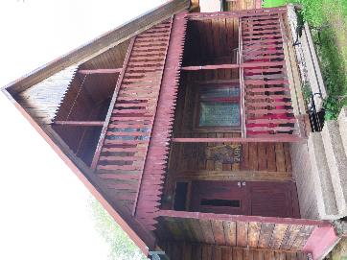
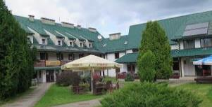
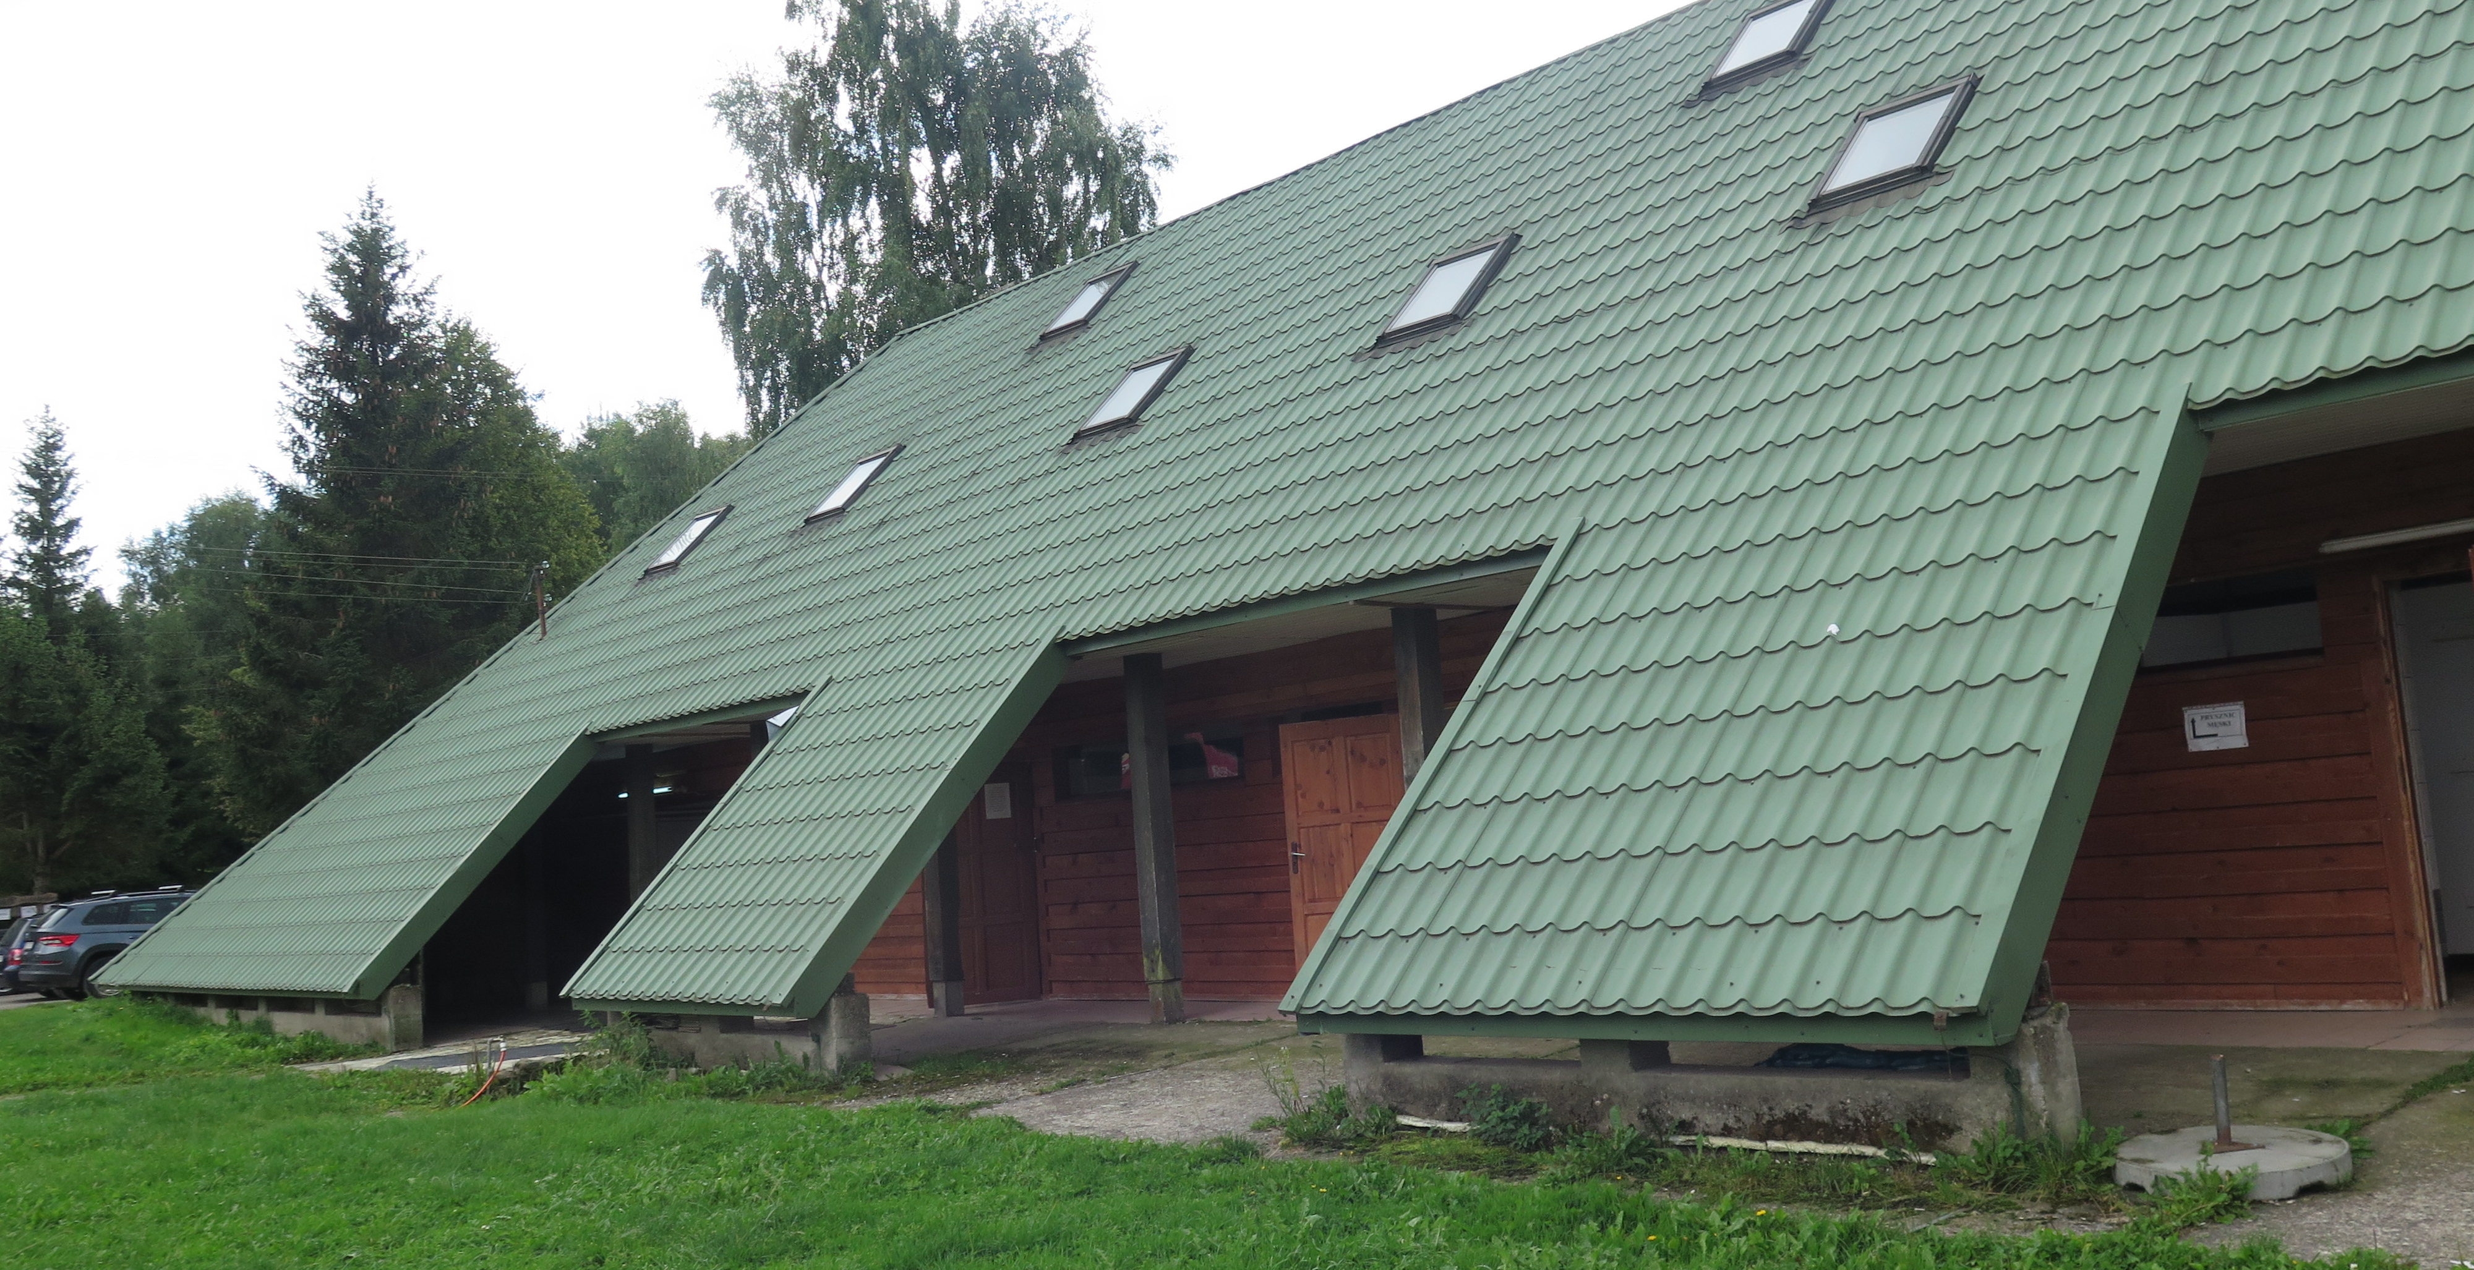
Hotel PTTK

Ubytovňa – Pavilón A (na poschodí) Horská chata
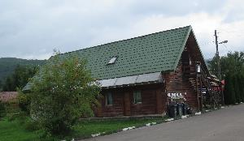
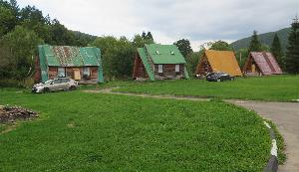
Kempingové chaty Ubytovňa – Pavilón B (na poschodí)

Doprava
Doprava účastníkov do miesta konania verejnou dopravou je pomerne zložitá, preto odporúčame riešiť individuálne, resp. spolu vo vlastných autách po dohode viacerých účastníkov.
Špeciálna ponuka z KČT: bude vypravený autobus z Ostravy s odchodom v stredu 7. 9. 2022 dopoludnia a návratom v nedeľu 11. 9. 2022 podvečer. Členovia KST so záujmom o tento spôsob dopravy sa do zaplnenia kapacity autobusu môžu prihlásiť na emailovú adresu novacek@kct.cz a po potvrdení miesta na sedenie vyplnia prihlášku KČT. Do autobusu sa bude dať pristúpiť v Čadci, Žiline, Vrútkach, Ružomberku, Liptovskom Mikuláši, Poprade a Prešove. Cena za dopravu je pre členov KČT a KST jednotná (1 500 CZK, t.j. cca 62,50 €/na osobu), bez ohľadu na miesto pristúpenia. Účastníci s individuálnou dopravou vyplnia prihlášku KST.
Čas odchodu autobusu a konkrétne miesta nástupu v jednotlivých mestách bude prihláseným účastníkom včas oznámené .

Prihlásenie a platba
Usporiadatelia vyžadujú prihlásenie a platbu do konca mája 2022 prostredníctvom ústredia KST, resp. KČT.
Vyplnenú prihlášku zašlite na sekretariát KST (ustredie@kst.sk) do 25. 5. 2022,
Na účet KST zároveň poukážte zálohu 70 € na osobu (IBAN účtu KST je na prihláške) a potvrdenie o platbe priložte k prihláške.
V poslednom májovom týždni vám vystavíme faktúru na doplatok podľa objednaných služieb.
Kto získa miesto v autobuse, posiela „českú“ prihlášku Mojmírovi Nováčkovi (novacek@kct.cz)
a peniaze zasiela na účet KČT. POZOR, uzávierka prihlášok v KČT je už 15. 5. 2022 !

Marica Žáková, sekretariát KST
ustredie@kst.sk
0910 448 008

